中国家用电器协会标准
《家用电器安全使用年限 第7部分：家用净水机》
编制说明

- 目的意义
随着居民生活水平和健康意识的提高，当下居民越来越关注饮水健康和口味问题。因此，净水机在过去几年开启了高速增长的通道，整个净水机市场在短短7年就扩容了10倍，2020年，中国净水机全年零售额在250亿元左右。
净水机作为安装类家电，其安装过程中需考虑电路（电路走线）、水路（给排水）、墙壁承重等众多因素。同时，在使用过程中还受到用户使用频次、全国各地不同区域的水质（腐蚀）以及复杂的用电环境等影响。鉴于这些特殊性，净水机长时间使用可能会导致内部漏电、连接水管、接头松脱漏水、压力桶爆裂、坠落（壁挂式净水机）等安全隐患，影响消费者使用安全。
基于净水机市场存量和安装使用过程中的特殊性两个方面，有必要制订净水机的安全使用年限标准，提示消费者及时更换超期服役的净水机，避免净水机在多年使用后，因产品的老化而产生安全故障，甚至造成重大危害，帮助消费者树立科学合理的消费观念，同时又能为家电行业产品设计制造提供指引。
该公益性消费提醒活动将有助于引导消费者形成合理的产品使用及淘汰意识，进一步保障广大人民群众的生命财产安全，促进我国家电行业绿色健康发展。

二、工作概况

（一）任务来源
为减少因家用电器超年限使用对消费者带来的安全隐患，引导消费者适时更换家用电器，形成更加合理的产品使用及生命周期，中国家用电器协会在国务院有关部门的要求和指导下，组织我国家用电器行业制定家用电器安全使用年限标准，开展家用电器安全使用年限公益性消费提醒活动。2021年4月，由中国家用电器协会饮水电器专业委员会向中国家用电器协会标准化委员会秘书处提出了《家用电器安全使用年限 第7部分：家用净水机》标准立项建议书。经立项审查及立项公示等程序，2021年5月由中国家用电器协会标准化委员会秘书处发布了《关于发布2021年度第一批协会标准制修订计划的通知》（中电协标字〔2021〕9号）。协会标准项目《家用电器安全使用年限 第7部分：家用和类似用途家用净水机》（项目编号：JH-2021-001）正式立项。
立项后中国家用电器协会饮水电器专业委员会与佛山市美的清湖净水设备有限公司、深圳安吉尔饮水产业集团有限公司等共同重新梳理了与净水机相关的安全使用年限标准、行业调查报告、技术分析报告等资料，并于2021年5月在中国家用电器协会的组织下正式成立标准起草工作组，工作组成员有：中国家用电器协会、深圳安吉尔饮水产业集团有限公司、佛山市美的清湖净水设备有限公司、青岛经济技术开发区海尔热水器有限公司、艾欧史密斯（中国）热水器有限公司；安利（中国）日用品有限公司；九阳股份有限公司、杭州老板电器股份有限公司、厦门百霖净水科技有限公司、厦门芯阳科技股份有限公司等。
（二）主要工作内容
标准预研。2021年2月，中国家用电器协会饮水电器专业委员会在家用电器安全使用年限系列标准研究的基础上，开始探索净水器产品的安全使用年限研究。对国内外安全使用年限的政策法规、标准以及我国净水机由于超期服役出现的重大危及安全的事件进行了研究分析。2021年4月8日，中国家用电器协会饮水电器专业委员会在北京组织召开标准预备会，会上对家用净水器安全使用年限的定义、年限、提醒信息等进行了讨论，并对工作进行了分工安排。
标准立项。基于前期预研的阶段性成果，2021年4月，中国家用电器协会饮水电器专业委员会向中国家用电器协会标准委员会秘书处提交立项申请书，该标准项目于2021年5月27日正式立项（项目名称：《家用电器安全使用年限 第7部分：家用和类似用途家用净水机》；项目编号：JH-2021-001）。
标准起草。2021年6月1日下午，中国家用电器协会饮水电器专业委员会组织企业对《家用电器安全使用年限 第7部分：家用净水机》标准草案稿进行了逐条讨论。本次讨论取得了若干关键进展，各参与单位在标准范围、关键定义、安全使用年限等方面达成了一致。
公开征求意见阶段。本标准项目于2021年8月期间向全社会公开征求意见。
报批阶段。审定通过后将进行报批。

三、编制原则和主要内容编制原则和主要内容及试验数据的分析情况
（一）编制原则
1．协调性原则
应与国家相关政策法规保持一致；同时，既考虑了当前净水机主流企业的整机和压力桶包用年限的承诺，又横向考虑了净水机判废年限的具体要求。贯彻执行我国标准化工作精神，在验证试验的基础上，尽可能采用国际先进标准、参照相关国家标准、行业标准、团体标准，确定技术指标及试验方法，保持标准的科学性、指导性、先进性和合理性，促进技术进步、提高产品质量、促进经济发展。
2．合理性原则
本标准从安全使用年限要求、正常使用条件和消费提醒信息三方面进行规范。通过该标准的实施，一方面可以有依据的提醒消费者，净水机是特殊的家电产品，需要专业的安装，需要定期维护与保养，超过安全使用年限的产品需要慎重使用；另一方面推荐了净水机安全使用年限的测试评价方法， 确保对净水机安全使用年限地客观、 公正、 科学评价，合理地引导行业提升产品的质量。
3．实用性和前瞻性原则
本标准的编制主要参考了T/CHEAA 0011《家用电器安全使用年限》系列标准，并结合了中国净水机行业的发展现状，对消费者使用过程中出现的安全问题，特别是近年出现的危机事件进行了单单分析，同时还对各个主要品牌的产品关键指标的试验、市场安全故障统计等数据进行了摸底分析，目的是确保产品优势企业得到良性发展，技术条件不达标的企业要进行技术创新，维护行业健康发展，确保消费者在安全使用年限内使用安全。
（二）主要内容
1．范围
本文件规定了家用净水机（以下简称“净水机”）安全使用年限的术语和定义、要求、正常使用条件、提醒信息等内容。
本文件适用于输入额定电压不超过250V在家庭环境下使用的净水机。
2．规范性引用文件
下列文件中的内容通过文中的规范性引用而构成本文件必不可少的条款。其中，注日期的引用文件，仅该日期对应的版本适用于本文件；不注日期的引用文件，其最新版本（包括所有的修改单）适用于本文件。
GB 4706.1 家用和类似用途电器的安全 第1部分：通用要求
GB 5296.2 消费品使用说明 第2部分：家用和类似用途电器
GB/T 21097.1 家用和类似用途电器的安全使用年限和再生利用通则
GB/T 22696.2 电气设备的安全风险评估和风险降低 第2部分：风险分析和风险评价
GB/T 30307 家用和类似用途饮用水处理装置
QB/T 4693 家用和类似用途连续式净水机安装规范
3．术语和定义
除了GB 4706.1、GB/T 30307界定的术语和定义外，本标准给出了所用6个术语的定义：安全使用年限、正常工作（正常使用）、电气绝缘、老化、失效、危险源。
4.安全使用年限要求
4.1 生产者（制造商）应对其设计制造的净水机的安全使用年限予以说明。
4.2 安全使用年限应从净水机的购买日期计起，并连续计算。
4.3 生产者（制造商）应具有对既往销售的净水机（结构、材料、关键零部件、 生产工艺等基本一致）的危险源、安全故障的统计和分析数据等可溯源资料。
注：危险源分析可参照附录 A。
4.4 净水机的安全使用年限为8年。
4.5 如净水机非经生产者（制造商）指定的人员进行安装、维修、保养，安全使用年限将在该安装、维修、保养时终止。
注：生产者（制造商）通过使用说明指定的人员可包含用户。
5.净水机正常使用条件
使用条件直接影响净水机的安全使用年限，净水机的正常使用条件可参照附录B。
6.安全使用年限提醒信息
6.1 生产者（制造商）应参考GB/T 5296.2—2008的第7章和第8章的要求明示安全使用年限提醒信息。
6.2 安全使用年限提醒信息应加贴在净水机本体明显位置或产品铭牌处，至少应包含以下内容：
a) 产品安全使用年限；
b) “该产品超过安全使用年限后仍然使用，由于年久老化可能出现漏电、漏水等安全隐患，建议用户适时更换”。
6.3 安全使用年限提醒信息应采用样式1和样式2的一种或者两种进行呈现（见图 1、图 2）。
a) 采用样式1时，仅可等比例放大或缩小。
b) 采用样式2时，可放大、缩小或者调整排版。
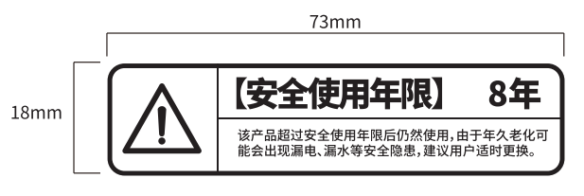
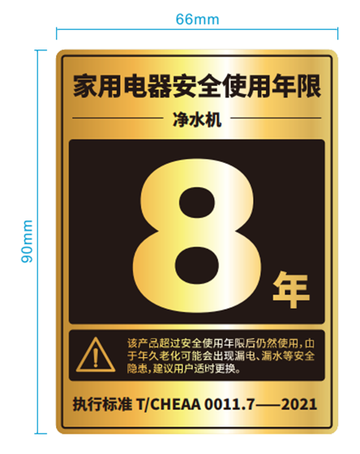
图1 净水机安全使用年限提醒信息（样式1）

图2 净水机安全使用年限提醒信息（样式2）

6.4 安全使用年限应在净水机使用说明中予以说明，具体内容至少应包括：执行的标准编号、净水机安全使用年限的计起时间说明、正常使用条件、超出安全使用年限后仍使用该产品可能导致的事故、安全使用年限终止计算的说明。
6.5 安全使用年限的提醒信息应持久耐用，应满足GB 4706.1—2005第7.14章节的要求。

附录A （资料性）安全故障模式及危险源分析
附录B （资料性）正常使用条件及次数

四、试验数据分析说明
自标准制定工作开展以来，工作组结合了净水机行业的发展现状，对消费者使用过程中出现的安全问题，特别是近十多年出现的危机事件进行了分析，同时还对各个主要品牌的产品市场安全故障等数据进行了统计，参考了日本家电设计上的安全使用标准使用期限等具体标准和相关规定，经过多次沟通在行业达成共识，净水机安全使用年限为8年。本标准旨在安全使用年限公益性消费提醒活动，减少因家用电器超年限使用对消费者带来的安全隐患，引导消费者适时更换家用电器，形成更加合理的产品使用及生命周期。该公益性消费提醒活动将有助于引导消费者形成合理的产品使用及淘汰意识，进一步保障广大人民群众的生命财产安全，促进我国家电行业绿色健康发展。

五、采用国际标准和国外先进标准的程度，以及与国际、国外同类标准水平的对比情况，或与测试的国外样品、样机的有关数据对比情况
无。

六、与有关的现行法律、法规和强制性国家标准的建议
本标准与其他国家法律法规协调一致。

七、重大分歧意见的处理经过和依据
无重大分歧。

八、标准作为强制性标准或推荐性标准的建议
本标准性质为团体标准，建议有关企业自愿采用。

九、贯彻标准的要求和措施建议（包括组织措施、技术措施、过渡办法等内容）
1、在行业内进行标准宣传和培训；
2、组织标准的实施等工作。

十、废止现行有关标准的建议
无。

十一、其他应予说明的事项
依据《中国家用电器协会团体标准知识产权管理办法》，中国家用电器协会已通过在草案封面征集潜在涉及专利的信息等方式，要求参与本文件编写的组织或个人应尽早向协会标准化委员会秘书处披露其拥有和知悉的标准涉及专利,同时提供相关专利信息及相应的证明材料,并对所提供材料的真实性负责。现阶段尚未有任何组织或者个人将其知悉的专利信息书面通知中国家用电器协会。

《家用电器安全使用年限 第7部分：家用净水机》
标准起草工作组
2021年7月26日

